咱ㄟ故鄉‧咱ㄟ溪
2016水環境領航員工作坊簡章
一、【活動目的】：
隨著整治工作的推動，河川環境已獲明顯改善。未來河川水岸資源應推向與社區發展共榮，為讓更多青年學子瞭解在地水環境議題，以河川流域為教室，在地河川的水岸資源、整治歷程與特色，活動目的為：
- 培訓種子教師以河川為教室傳遞環境資訊。
- 透過種子教師之推廣實踐，深化自身奉獻環境事務信念。
- 鼓勵種子教師自行蒐集河川資訊，並定期執行水質監測及巡守紀錄工作。
二、【主辦單位】：行政院環境保護署
【協辦單位】：長榮大學河川保育中心、高雄市茄萣舢筏協會
三、【活動時間】：105年8月27日(六)
四、【活動地點】：二仁溪環境生態教室(高雄縣茄萣鄉福德村福德路88號)
五、【參加對象】：河川守護團隊成員、對水環境教育有興趣之教師、對河川歷史、文化有興趣以及關心河川環境的民眾，而願意在未來擔任河川水環境領航員者。本活動以40人為限，額滿為止。
六、【報名方式】：請填妥報名表，寄到：river@mail.cjcu.edu.tw或傳真至：（06）278-5771，本活動承辦人陳淑娟，聯絡06-2785123轉3121。本活動全程免費，全程參與之學員核發環教時數4小時。
七、【報名截止日】：即日起至8月24日(三)止
八、【講師群】：

洪慶宜(河川保育中心計畫主持人、長榮大學職業安全與衛生學系助理教授)；；許耿肇(紅瓦厝國小總務主任、二仁溪文史工作者)；
莊孟憲(真理大學生態觀光經營學系)

2016水環境領航員工作坊

議程表
日期：8月27日(六)9:30-16:00
地點：二仁溪生態環境教室(高雄茄萣舢筏協會)
時間 | 課程 | 主講人/負責人
09:00-09:30 | 報到 | 二仁溪生態環境教室  (高雄茄萣舢筏協會)集合
09:30-09:40 | 開幕與相見歡 | 環保署/長榮大學河川保育中心
09:40-10:40 | 河川整治關鍵議題與資訊查詢-以二仁溪為例 | 講師：洪慶宜  (長榮大學職業安全與衛生學系、河川保育中心主任、國際珍古德根與芽生態教育中心主任、環境教育師)
10:40-10:50 | 休息
10:50-12:00 | 人文環境調查技巧與實作教材教 | 講師：許耿肇  (紅瓦厝國小總務主任、二仁溪文史工作者)
12:00-13:20 | 午餐休息
13:20-14:30 | 水環境生態復育及環境教育 | 講師：莊孟憲老師  (真理大學生態觀光經營學系)
14:30-14:40 | 休息
14:40-15:40 | 水環境教育推動策略與分組討論  - 水環境教育獎章制度(行動學習)  - 流域學校三階段學習(公民行動；根與芽計畫)  - Project WET教材應用 | 環保署/長榮大學河川保育中心
15:40-16:00 | 綜合討論
16:00 | 賦歸

咱ㄟ故鄉‧咱ㄟ溪
2016水環境領航員工作坊報名表
服務單位或社團： | 性別： □男 □女 | □河川巡守隊  □教職員 □社會人士
姓名： | 職稱：
身份證字號：
電話： | 傳真：
E-mail：
地址：
午餐： □ 葷 □ 素
＊請將報名表E-mail至river@mail.cjcu.edu.tw 或傳真至：（06）2785771
＊報名之後請撥打電話確定，有任何問題請撥：06-2785123分機3121
＊本活動以40人為限，請儘速報名，額滿為止。
＊全程參與之學員核發環教時數4小時
＊活動備註：為配合環境教育法，與會人員可提供個人資料(所屬單位、姓名、身分證字號)，供本團隊彙整並統一登錄於環保署「環境教育管理資訊系統(EEIS)」，作為與會人申請環境教育認證時數的依據。
長榮大學河川保育中心 陳淑娟

附件一：如何前往二仁溪生態環境教室
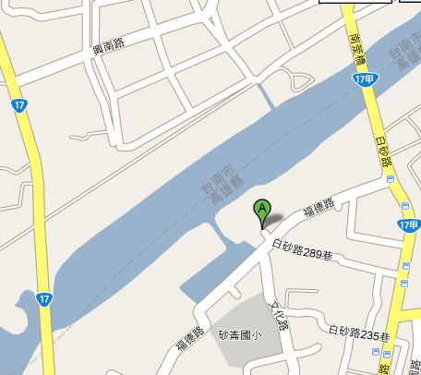
白砂崙漁港碼頭
地址:高雄市茄萣區舢筏協會(高雄縣茄萣鄉福德村福德路88號)
電話：07-6903072。

